**Бағалау үдерісіне іс-әрекеттегі зерттеу ұйымдастыру арқылы мұғалімдердің аналитикалық құзіреттілігін арттыру**

*Түркістан облысы, Сауран ауданы,*

*М.Әуезов атындағы жалпы білім беретін*

*мектептің қазақ тілі мен әдебиеті пәні мұғалімі А.Н.Мамбетов*

Іс-әрекеттегі зерттеуді ұйымдастырудың мақсаты мұғалімнің кәсіби дамуына мүмкіндік беру, өзіндік зерттеу дағдыларын қалыптастыру.

Іс-әрекеттегі зерттеудің типтеріне қарай олардың жалпы мақсаттары да әртүрлі болып келеді. Олар:

- нәтижелерді бақылауды жақсартуға ұмтылыс басқаратын техникалық іс-әрекеттегі зерттеу;

- практиктердің саналы және байыпты шешім қабылдау мақсатындағы оқу мүддесімен басқарылатын практикалық іс-әрекеттегі зерттеу;

адамдар мен топтарды тиімсіздіктен, әділетсіздіктен және қайғырудан босату мүддесімен басқарылатын сыни іс-әрекеттегі зерттеу болып бөлінеді.

Мұғалімнің іс-әрекеттегі жеке зерттеуіәдетте нақты сыныптағы бір мәселені қарастырады. Мұғалім оқыту стратегияларымен, сыныпты басқару, материалдарды пайдалану және оқушыларды оқытуға байланысты мәселелерге жауап іздеуі мүмкін. Бұл істе мұғалімдерге оның аналитикалық құзіреті мен зерттеу дағдылары көмектесуі мүмкін.

Аналитикалық құзыреттілік – мұғалімнің ақпаратты талдай білуі, деректер арасындағы байланыстарды көруі, негізделген қорытындылар жасай білуі. Ол проблемаларды шешу, деректерді талдау, трендтерді көру, күрделі мәселелерді түсіну қабілетін қамтиды. Қарапайым сөзбен айтқанда құзіреттілік — мұғалім оқыту үрдісінде қолданатын теориялық білім мен практикалық дағдылар. Ал анатикалық құзыретілік - мұғалімнің кәсіби деңгейін көрсететін білім мен дағдылар жиынтығы.

Мұғалім өзінің педагогикалық қызметіне аналитикалық талдау жасау арқылы өз тәжірибесіндегі оқыту проблемаларын анықтауға, проблемалардың шығу себептері мен оны шешудің тиімді жолдарын анықтауға мүмкіндік береді. Педагогикалық қызметіне аналитикалық тұрғыдан зерттеу жасай алаған мұғалім өзінің кәсіби деңгейін арттыруға, жаңа кәсіби дағдылар қалыптастыруға жол ашады. Аналитиканың диагностикалық аналитика, контексттік аналитика, болжамдық аналитика, ұсынымдық аналитика сияқты түрлері бар және олар жалпы зерттеудің жеке мақсаттарын жүзеге асыруға бағытталады.

Мұғалім бағалау жұмысына және оқушылардың оқу жетістіктеріне зерттеу-талдау жүргізу арқылы оқыту проблемаларына факторлық талдау жасап, оқыту кедергілерін жақсартуға бағдар алады, табысты шешімдерді анықтайды.

Мен үлгі ретінде пән бойынша өзімнің бір сыныптың оқу жетістіктеріне жасаған талдауымды ұсынып отырмын. Талдау жұмысымдағы ақпараттар мұғалімдерге жалпы аналитикалық зерттеу жасаудың бірізділігін көруге және қандай факторларға мән беру керектігін көрсетеді деп ойлаймын.

**Қазақ тілі мен әдебиеті пәні мұғалімі А.Мамбетовтың оқыту сапасы бойынша өз педагогикалық қызметіне жасаған аналитикалық талдау қорытындысы**

2023-2024 оқу жылының 1 тоқсан қорытындысы бойынша қазақ тілі мен әдебиеті пәнінен 9 «г» сыныптың 2 топ оқушыларының аралық оқу жетістіктерінің жалпы сипаттамалық-сандық деректері.

|  |  |  |  |  |  |
| --- | --- | --- | --- | --- | --- |
| **Оқушылардың аты-жөні** | | 1 тоқсан жиынтық бағалау.Макс балл. 30 | ТЖБ  бағасы макс балл 5 | **ТЖБ**  **бойынша**  **білім сапасы** | **І тоқсан баға қорытындысы Макс бал 5** |
| **1** | **Давлат** | **20** | **4** | **67%** | **4** |
| **2** | **Элбек** | **22** | **4** | **73%** | **4** |
| **3** | **Шахсанам** | **25** | **5** | **83%** | **5** |
| **4** | **Саида** | **26** | **5** | **87%** | **5** |
| **5** | **Арслонбек** | **18** | **4** | **60%** | **3** |
| **6** | **Дилшат** | **22** | **4** | **73%** | **4** |
| **7** | **Нурбах** | **17** | **4** | **57%** | **3** |
| **8** | **Севинч** | **27** | **5** | **90%** | **5** |
| **9** | **Фархат** | **24** | **4** | **80%** | **4** |
| **10** | **Давлат** | **15** | **3** | **50%** | **3** |
| **11** | **Назокат** | **18** | **4** | **60%** | **3** |
| **12** | **Гулрух** | **27** | **5** | **90%** | **5** |
| **13** | **Чарос** | **26** | **5** | **87%** | **4** |

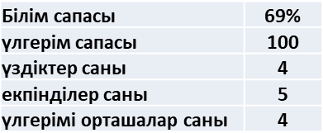

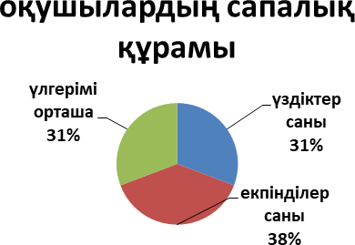2 тоқсан соңында алынған ТЖБ нәтижесін және тоқсандық қорытынды бағаларын

салыстырмалы талдай келе 9 «Г» оқушыларының білім сапасында алшықтығы бар 4 оқушы анықталды. Ол оқушылардың ТЖБ –дағы білім сапасы анағұрлым жақсы болғанымен тоқсандық бағасы төмен қорытылған.Жоғарғы кестеде олар қызыл түсте белгіленді.

***Оқушылардың аралық оқу жетістіктерінің салыстырмалы деректері (*Статистикалық топтастыру)**

|  |  |  |  |  |  |  |  |  |  |
| --- | --- | --- | --- | --- | --- | --- | --- | --- | --- |
| **Оқушылардың аты-жөні** | | БЖБ | Білім сапасы |  | БЖБ | білім сапасы |  | ТЖБ | білім сапасы |
| Макс. | Макс. | Макс. |
| балл: | балл: | балл: |
| **10** | **11** | **30** |
| 1 | Давлат | 7 | 70% |  | 8 | 73% |  | 20 | 67% |
| 2 | Элбек | 7 | 70% |  | 8 | 73% |  | 22 | 73% |
| 3 | Шахсанам | 8 | 80% | МОДА | 9 | 82% | МОДА | 25 | 83% |
| 4 | Саида | 8 | 80% | МОДА | 9 | 82% | МОДА | 26 | 87% |
| 5 | Арслонбек | 7 | 70% |  | 5 | 45% |  | 18 | 60% |
| 6 | Дилшат | 8 | 80% | МОДА | 9 | 82% | МОДА | 22 | 73% |
| 7 | Нурбах | 7 | 70% |  | 5 | 45% |  | 17 | 57% |
| 8 | Севинч | 8 | 80% | МОДА | 9 | 82% | МОДА | 27 | 90% |
| 9 | Фархат | 8 | 80% | МОДА | 8 | 73% |  | 24 | 80% |
| 10 | Давлат | 7 | 70% |  | 6 | 55% |  | 15 | 50% |
| 11 | Назокат | 8 | 80% | МОДА | 5 | 45% |  | 18 | 60% |
| 12 | Гулрух | 8 | 80% | МОДА | 9 | 82% | МОДА | 27 | 90% |
| 13 | Чарос | 9 | 90% |  | 7 | 64% |  | 26 | 87% |
|  | **мода** | **8** |  |  | **9** |  |  | **22** |  |
|  | **медиана** | **8** |  |  | **8** |  |  | **22** |  |
|  | **орта балл** | **7,7** |  |  | **7,5** |  |  | **22,1** |  |
|  | **құлаш** | **2** |  |  | **4** |  |  | **12** |  |

Зерделеу-талдауға алынған оқушылардың аралық оқу жетістіктеріндегі деректерге

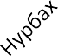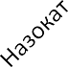

100%

90%

80%

70%

60%

50%

40%

30%

20%

10%

0%

Білім сапасы БЖБ1

білім сапасы БЖБ2 білім сапасы ТЖБ

сүйене отырып, олардың екінші БЖБ кезінде төмен көрсеткіш

көрсеткені анықталды. Осы № 2 БЖБ нәтижесі олардың тоқсандық бағаларының төмен болуына әсер еткен. Талдау барысында осы 4

оқушының № 2 БЖБ нәтижесі төмен болғандығын анықтаймыз.

Оқушылардың жиынтық бағалау жұмысына контекстік талдау

|  |  |  |  |  |  |  |
| --- | --- | --- | --- | --- | --- | --- |
|  | **Ойлау дағдыларының деңгейі: талдау, қолдану** | | | | | |
| **9.3.4.1.Мәтіндердің стилін, жанрлық ерекшеліктерін салыстырып анықтайды** | | | | | |
| оқушының аты-жөні  (зерделеу- талдау үшін алынған оқушылар) | мәтіндердің стилін анықтайды; | мәтіндердің жанрын  анықтайды; | - стильдік  ерекшеліктерін көрсетеді; | жанр  ерекшеліктеріне дәлел келтіреді; | ұқсастығын салыстырады; | айырмашылығын ажыратады; |
| **Арслонбек** |  |  |  |  |  |  |
| **Нурбах** |  |  |  |  |  |  |
| **Назокат** |  |  |  |  |  |  |
| **Чарос** |  |  |  |  | 1 | 1 |

|  |  |  |  |  |  |
| --- | --- | --- | --- | --- | --- |
|  | **Ойлау дағдыларының деңгейі: түсіну** | | | | |
| **9.4.3.1Жазба жұмыстарында афоризмдерді тиімді қолданып жазу** | | | | |
| оқушының аты- жөні  (зерделеу- талдау үшін алынған оқушылар) | күнделіктің жазу талаптарын сақтайды; | саяхат барысындағы қызықты  оқиғаны баяндайды | кездескен қиындығы туралы  сипаттайды | алған  әсерімен бөліседі | ұсынылған афоризмдерді қолданады. |
| **Арслонбек** | 1 | 1 | 1 | 1 | 1 |
| **Нурбах** | 1 | 1 | 1 | 1 | 1 |
| **Назокат** | 1 | 1 | 1 | 1 | 1 |
| **Чарос** | 1 | 1 | 1 | 1 | 1 |

Бірінші тоқсанның №2 БЖБ тапсырмалары 2 оқу мақсатына арналған 2 тапсырмадан құралған. 1 тапсырма жоғары ойлау дағдыларына, 2 тапсырма бастапқы ойлау дағдыларына негізделіп құрастырылған. Талдауға алынған оқушылар БЖБ орындау кезінде жоғары ойлау деңгейінде берілген тапсырманы орындай алмағандығы, түсіну деңгейіндегі тапсырманы толық орындағаны анықталды. Жоғарыдағы кестеде оқушылардың орындаған БЖБ тапсырмаларын дескриптормен бағалау нәтижелері берілген.

**Оқушылардың ағымдағы оқу жетістіктеріне диагностикалық талдау нәтижелері.** (қисынды, дәйекті тұжырымдар)

|  |  |  |  |  |  |  |
| --- | --- | --- | --- | --- | --- | --- |
|  | | | Оқушының  қалыптастырушы бағалары | | | |
| **күні** | **сабақ тақырыбы** | **оқу мақсаттары** | **Арслонбек** | **Нурбах** | **Назокат** | **Чарос** |
| 27  қыркүйек | Ауылға автобуспен барамыз | 9.1.2.1 тыңдалған мәтіннің негізгі мазмұнын түсіну, ақпараттың шынайылығы мен нақтылығын  анықтау; | **7** |  |  |  |
| 29  қыркүйек | Темір жол бекетінде | 9.1.2.1 тыңдалған мәтіннің негізгі мазмұнын түсіну, ақпараттың шынайылығы мен нақтылығын  анықтау;**9.2.2.1 коммуникативтік жағдаяттарға байланысты сөйлеу этикеті формаларын дұрыс таңдай білу** |  | **7** |  | **8** |
| 3 қазан | Ағам ұшақпен ұшып кетті | 9.2.4.1 шығарманың идеясы мен мазмұнына байланысты «автордың ойын» бағалау; 9.1.2.1 тыңдалған мәтіннің негізгі мазмұнын түсіну, ақпараттың шынайылығы мен нақтылығын  анықтау; |  | **7** |  |  |
| 4 қазан | Кемеге отырып көрдіңбе? | 9.2.4.1 шығарманың идеясы мен мазмұнына байланысты «автордың ойын» бағалау ; **9.3.4.1. Мәтіндердің стилін, жанрлық ерекшелігін**  **салыстырып, талдау жасау.** |  |  |  |  |
| 6 қазан | Әжем тоқымқағар жасады | 9.2.2.1 коммуникативтік жағдаяттарға байланысты сөйлеу этикеті формаларын дұрыс таңдай білу  **9.4.3.1. Жазба жұмыстарында афоризмдерді тиімді қолданып жазу** | **6** |  | **7** |  |
| 10 қазан | М.Мақатаев – Ертең біз жол жүреміз | 9.1.6.1 тыңдалым материалдарының мазмұны негізінде көтерілген мәселеге сыни көзқарасын  білдіру. 9.2.4.1 шығарманың идеясы мен  мазмұнына байланысты «автордың ойын» бағалау; |  |  | **7** |  |

Талдауға алынған 4 оқушының І тоқсандағы 2 бөлім бойынша ағымдағы оқу жетістіктеріндегі деректерді талдай келе, олардың сабақта жоғары ойлау деңгейіндегі оқу мақсаттарына берілген тапсырмаларды орындай алмағандығы анықталды. Олар басқа сабақтарда қалыптастырушы бағалар алған. Ал 4 қазан күнгі (9.3.4.1. Мәтіндердің стилін, жанрлық ерекшелігін салыстырып, талдау жасау.) оқу мақсатынна берілген тапсырманы орындай алмаған. Сондай-ақ осындай тапсырма 2 бөлімде 1 сабақта ғана берілгендігі анықталды.

Оқушыларға берілген тапсырмаларға диагностикалық- мәнмәтіндік аналитика нәтижелері. (факторларды талдау)

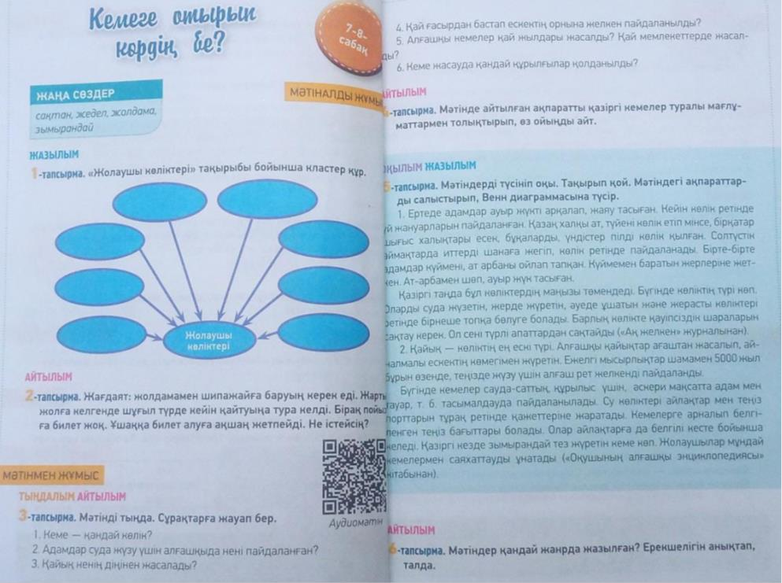

2022 жылдың 4 қазан күні өтілген «Кемеге отырып көрдің бе?» тақырыбындағы сабақта, 3 тапсырмада **тыңдалым** үшін аудиомәтін және 5 тапсырмада **оқылым** үшін мәтін берілген. 6 тапсырмада осы екі

мәтіндердің жанрлық, стилдік ерекшеліктерін анықтап салыстыру берілген.

Зерттеуге алынған 4 оқушы осы тапсырмаларды орындай алмаған.

Себебі олардың тыңдалым әрі оқылым арқылы берілген ақпараттарға бір уақытта талдау жасау үшін қажетті когнетивтік дағдылар жеткілікті

дамымаған деген ұйғарым жасалды. Оқушы салыстыру үшін тыңдалымдағы ақпараттарды көбірек есте сақтап қалуы керек және тыңдалған мәтіндерді тұжырымдап әрі қарай салыстыруы керек. Осындай тапсырма бөлімде 1 рет қана болған, оқушыларда тиісті жоғары ойлау дағдыларын қалыптастыруға мүмкіндік аз болған. Мен осы мәселеге мән бермегенмін. 4 оқушыға тиісті

кері байланыс жасап, проблеманы анықтауым керек еді және оларға қосымша түсіндіру жане дағдылану тапсырмаларын беруім керек еді.

Оқушылардың бірнеше пәндер бойынша оқу жетістіктеріне салыстырмалы- диагностикалық талдау

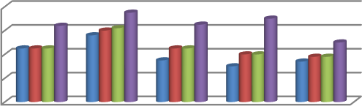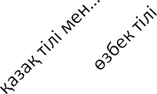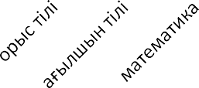

**Оқу жетістіктерінің**

**салыстырмалы нәтижелері**

80

60

40

20

0

Арслонбек

Нурбах Назокат

Чарос

**Axis Title**

|  |  |  |  |  |  |
| --- | --- | --- | --- | --- | --- |
| оқушының аты- жөні (зерделеу- талдау үшін  алынған оқушылар) | қазақ тілі мен  әдебиеті пәнінен  білім сапасы | өзбек тіліпәнінен білім сапасы | орыс тіліпәнінен  білім сапасы | ағылшын тіліпәнінен білім сапасы | математикапәнінен білім сапасы |
| **Арслонбек** | 45% | 56% | 35% | 30% | 34% |
| **Нурбах** | 45% | 60% | 45 | 40% | 38% |
| **Назокат** | 45% | 62% | 45 | 40% | 38% |
| **Чарос** | 64% | 75% | 65% | 70% | 50% |

Талдауға алынған осы 4 оқушының оқу

**білім сапасы**

кедергілерінің шынайылығын анықтау мақсатында бірнеше басқа пәндердің ТЖБ нәтижелеріне салыстырмалы талдау жасадым.

Оқушылардың ұқсас пәндер және математика пәнінен де білім сапасының төмен деңгейде екендігі анықталды. Яғни осы оқушылардың жоғары деңгейлі тапсырмаларды орындаудағы оқу кедергілерінің бар екендігі анықталды.

**Оқушылардың ойлау дағдыларын анықтау үшін жасалынған зерделеу нәтижесі** (Диагностикалық талдау)

бағалау

8%

жинақта у

8% талдау

12%

**Арслонбек**

білу

25%

түсіну

27%

қолдану

20%

бағалау

8%

жинақтау 8%

**Назокат**

талдау

16%

білу

25%

түсіну 23%

қолдану

20%

**Чарос**

бағалау

жинақта 9%

у

9%

талдау 18%

қолдану 20%

білу

22%

түсіну

22%

бағалау

8%

**Нурбах**

жинақтау

8%

талдау 17%

білу

23%

қолдану

19%

түсіну

25%

Талдауға алынған 4 оқушыға «Заңдылықтарды анықтау»,

«Пиктограмма», «Түсініктерді салыстыру», «Ассоциация»

әдістерін пайдаланып зерделеу жұмыстарын ұйымдастырдым және олардың ойлау дағдыларын анықтадым. Талдау нәтижесі оқушылардың креативтік ойлау дағдыларының деңгейі- білу, түсіну деңгейінде басым екендігі анықталды. Әр оқушының зерттеу

нәтижелері жоғарыдағы диаграммада көрсетілді.

Ықтимал салдарларды бағалау Прогностикалық (болжамдық) аналитика

Декарт квадраты

|  |  |
| --- | --- |
| **Егер бұл орындалса, нәтижесі қандай болады?**  **Когнитивтік ойлау дағдыларының дамуы-**  **оқушының талантты, көлемді ақпараттарды тез игере алатын, ақпараттарды өңдей алатын, нақты қорытындылар шығара алатын, табысты шешімдер ұсына алатын, берілген тапсырмаларды логикалық тұрғыдан қисынды әрі шығармашылық тұрғыдан**  **креативті түрде орындай алатын болады.** | **Егер бұл орындалмаса, нәтижесі қандай болады?**  **Оқушының когнитивтік ойлау дағдыларының дамымай қалуының артықшылығы немесе пайдалы тұстары жоқ. Тек оқушының ойламай басқаларға еліктеуі , оларда бос**  **уақытының болуыны алып келуі мүмкін.** |
| **Егер бұл орындалса, не болмайды?**  **Оқушының когнитивтік ойлау дағдыларының дамуы - олардың оқушылар немесе әлеуметтік ортада коммуникатив қарым-қатынас жасауына ешқандай кедергі келтірмейді. Оқушының ойлау дағдыларының жоғары болуы кейбір қатарлас балалардың оларды түсінбей қалуына алып келуі мүмкін.** | **Егер бұл орындалмаса, не болмайды?**  Оқушы жоспарланған іс әрекетті орындай алмайды.  Берілген тапсырмаларды түсінбейді.  Берілген ақпараттарды есте сақтай алмайды.  Логикалық ойлау дамымайды.  Берілген ақпараттардың ішінде  маңыздысын ажырата алмайды. |

Жинақталған талдау нәтижелерін «Декарт квадратына» салып алдағы атқаратын жұмыстаға болжам жасадым.

Сонымен қатар осы талдау нәтижелеріне сүйене отырып, оқушыларда жоғары деңгейлі ойлау дағдыларын дамыту үшін оқушыларға, педагогтерге, мектеп әкімшілігіне, ата-аналарға ұсынымдар жасадым.

Талдау қорытындысы бойынша ұсынымдар жасау (Нұсқаулық аналитика)

Оқушыларға:

Берілген тапсырмаларды орындаудан қорықпаңыз. Түсінбегеніңізді мұғалім немесе достарыңызбен талқылауға,

олардан сұрауға әдеттеніңіз.

Берілген оқу тапсырмаларын тез – тез қайталаңыз.

Жиі кітап немесе БАҚ материалдарын оқыңыз. Берілген ақпараттардан тұжырым жасаңыз.

Спортпен шұғылданыңыз. Дұрыс тамақтаныңыз.

Достарыңыздың айтқан сөздерін мұқият тыңдап, оны түсінуге тырысыңыз.

Өз ойыңызды ортаға салудан тартынбаңыз.

Мұғалімдерге және ӨЗІМЕ:

Оқушының оқу кедергілерін, соның ішінде ойлау

дағдыларын тежеп тұрған факторларды анықтаңыз, және осы мәселеге қатысты арнайы мамандармен консилиум өткізіңіз.

Сабақта немесе сабақтан тыс кезеңде оқушының қабілеті көтере алмайтын логикалық тапсырмаларды беруден қашыңыз.

Баламен ойлау дағдыларын дамыту мақсатында жоспарлы және үздіксіз дамыту жұмысын ұйымдастырыңыз.

Өзіңіздің осы бағыттағы құзіреттілігіңізді арттыру бағытында жұмыс жасаңыз.

Сабақ жоспарлау кезінде оқушы ойлау қабілетіне қарай дефференциалды тапсырмаларды ұйымдастыруды қолға алыңыз.

Сабақ соңында міндетті түрде кері байланыс жасаңыз және оқушылардың рефлексиясына қарай оз жұмысыңызды жоспарлаңыз.

Оқушы төмен нәтиже көрсеткен тапсырмаларды анықтап, оны түзету үшін оқушыларға мүмкіндік беріңіз.

Мектеп әкімшілігіне:

Мектеп аясында оқушылардың білім сапасын анықтау және оны түзету жұмысының жүйесін қалыптастырыңыз.

Мұғалімдердің біліктілігін арттыру, олардың арнайы мамандар кеңесу жұмысын немесе тәжірибелі ұстаздармен тәлімгерлік жұмысын ұйымдастырыңыз.

Оқушының ойлау дағдыларының жоғары болуы білім сапасының артуына тікелей әсер ететінін ескере отырып, оқушылар арасында олимпиада, сайыстар ұйымдастыру, оларды мотивациялау жолдарын қарастырыңыз.

Ата-аналарға:

Балаңызбен өмірдегі бақытты сәттерде жиі еске алыңыз; Отбасы мүшелерінің іс-әрекеттері немесе олардың мінез-

құлқы, дүниетанымы туралы ой бөлісіңіз;

Мектептегі оқу үрдісі немесе үй тапсырмаларын бірге талқылаңыз;

Өмірдегі, қоғамдағы құбылыстар туралы ойын сұраңыз, олармен бірге сурет салыңыз, бірге кітап оқып, ондағы кейіпкерлер туралы сұхбаттасыңыз.

Қызығушылығына қарай шағын жобалар немесе конструкциялар жасаңыз;

Бірге қиялдап,бірге армандаңыз.

Мұғалімдермен өз балаңыздың оқу жетістіктерін талқылап қана қоймай, ұстаздарға баланың ойлау дағдыларын дамыту жұмысына тікелей қолдау көрсетіңіз.